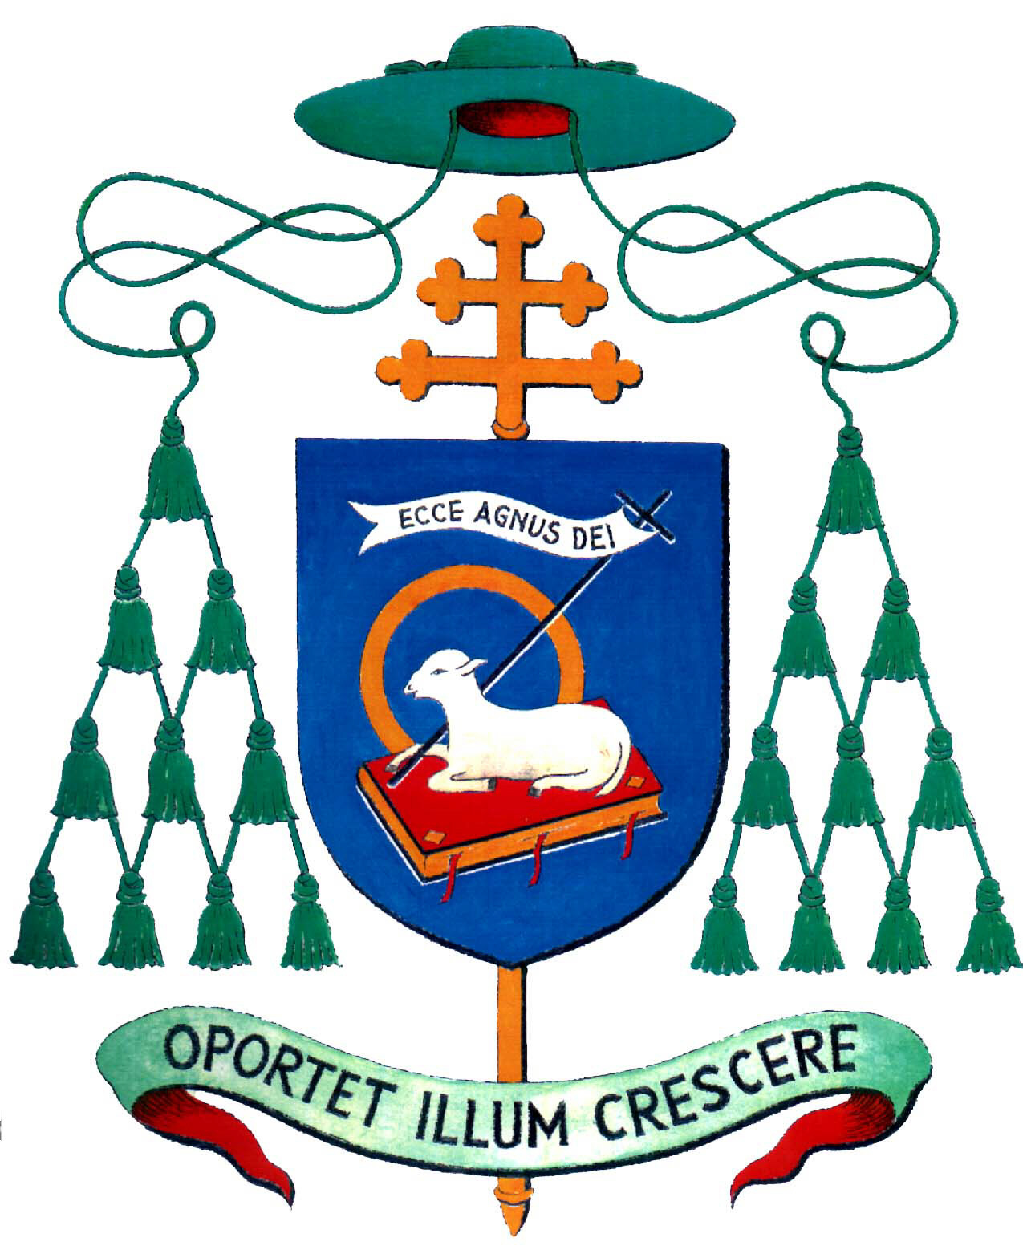

Mons. Giovan Battista Pichierri
ARCIVESCOVO
di TRANI - BARLETTA - BISCEGLIE
TITOLARE di NAZARETH

OMELIA NELLA MESSA ESEQUIALE
DELLE VITTIME DEL CROLLO DEL PALAZZO IN VIA ROMA
Barletta, 3 ottobre 2011 / Piazza Aldo Moro, 6 ottobre ore 15.30

Testi biblici: Sap 4,7-15; Rom 8,31-35.37-39; Gv 5,24-29

Carissimi, familiari dei defunti Maria Cinquepalmi di 14 anni
Antonia Zaza di 36 anni
Matilde Doronzo di 33 anni
Giovanna Sardaro di 30 anni
Concetta Tina di 38 anni
autorità civili e militari, fedeli e cittadini presenti, presbiteri e diaconi, religiosi e religiose,
Questa Messa esequiale è caratterizzata dalla presenza delle spoglie mortali delle cinque vittime del crollo del palazzo in Via Roma e dalla presenza di noi tutti, che stiamo ancora nello sgomento e nel pianto per una tragedia che non avremmo mai voluto.
Non ci sono parole umane efficaci di consolazione, ma solo di esigente, legittima richiesta di verità: di chi è la responsabilità del drammatico accaduto?
Ma a questa domanda saprà dare risposta solo un’indagine seria della Magistratura che già si è mossa in tal senso. Giustamente il Presidente della Repubblica, On. Giorgio Napolitano ha scritto nel suo messaggio: “L’inaccettabile ripetersi di terribili sciagure, laddove si vive e si lavora, impone l’accertamento rigoroso delle cause e delle responsabilità”.
Qui noi siamo venuti per ascoltare la parola di Dio ed essere risollevati dalla bontà misericordiosa del nostro Dio, e ricevere il nutrimento di vita nuova, l’Eucaristia, pegno della risurrezione.
Il testo della Sapienza ci fa guardare oltre i sensi, facendoci comprendere il valore della vita umana secondo il disegno di Dio che ce l’ha donata: “Vecchiaia veneranda è una vita senza macchia”. Le cinque donne che il Signore ha “rapito” a sé erano tutte impegnate nel loro dovere quotidiano, anche la più piccola, Maria, che, uscita da scuola, andava ad incontrare i genitori sul posto di lavoro.
Perché il Signore ha permesso questa modalità di morte? Il testo sacro dice: “Furono rapite perché la malvagità non attraversasse la loro intelligenza o l’inganno non seducesse la loro anima, poiché il fascino delle cose frivole oscura tutto ciò che è bello e il turbine della passione perverte un animo senza malizia. Giunte in breve alla perfezione, hanno conseguito la pienezza di tutta una vita. La loro anima era gradita al Signore, perciò si affrettarono ad uscire dalla malvagità”.
Accettare questa visione della vita esige una fede grande. Il Signore ce la conceda: così abbiamo chiesto nell’atto penitenziale.
Il Vangelo di Giovanni ci riporta la parola di Gesù: “In verità, in verità vi dico: chi ascolta la mia parola e crede a colui che mi ha mandato, ha la vita eterna e non va incontro al giudizio, ma è passato dalla morte alla vita. In verità, in verità io vi dico: viene l’ora – ed è questa – in cui i morti udranno la voce del Figlio di Dio e quelli che l’avranno ascoltata, vivranno”. Noi crediamo che Gesù, presente nella vita terrena delle cinque nostre sorelle, in forza della sua incarnazione, morte e risurrezione, non le ha abbandonate, perché le ha amate da sempre facendo sua la loro morte e donando loro la sua vittoria sulla morte con la risurrezione. Significativi quei due Crocifissi rimasti appesi su quel muro che si affaccia sulle rovine!
Quello che afferma l’Apostolo Paolo vale per tutti i credenti in Cristo: “Chi ci separerà dall’amore di Cristo? Forse la tribolazione, l’angoscia, la persecuzione, la fame, la nudità, la spada (e possiamo aggiungere il crollo della palazzina in Via Roma)? Ma in tutte queste cose noi siamo più che vincitori grazie a colui che ci ha amati”.
Carissimi, questa parola di Dio, che ci conduce al “sacrificio conviviale di Cristo”, cioè all’Eucaristia, è la vera sorgente della vita che ci è stata donata e redenta dal Padre attraverso il Figlio nello Spirito Santo. Abbiamo bisogno di dissetarci alle sorgenti della grazia: la Parola, i Sacramenti, la Carità.
Abbiamo vissuto nella giornata di lunedì scorso, lunghissime ore drammatiche all’insegna della speranza di estrarre dalle macerie, “vive”, le cinque vittime. Con sommo dolore abbiamo costatato che ogni sforzo umano, nobilissimo e degno di ogni lode, non ci ha dato la gioia di vedere il volto vivo delle nostre sorelle. Le loro bare ci danno ancora tristezza, e, forse, anche rabbia. Solo la Parola di Dio ci ridona la fede, la speranza, la carità che devono sempre contrassegnare la vita del cristiano e di quanti sono aperti alla ricerca di Dio.
Con fede viva e profonda preghiamo per le anime delle care sorelle estinte, perché il Signore le abbia con sé nella gloria dei risorti in Cristo.
Si ravvivi la nostra speranza in una vita terrena più serena e tranquilla, grazie alla bontà misericordiosa del nostro Dio e la corrispondenza nostra alla Sua Divina Volontà, che ci chiede di seguire Gesù Cristo nostro Signore, Via-Verità-Vita, esercitando in modo responsabile i nostri doveri quotidiani.
Nell’Eucaristia, che ora celebreremo, saremo rinsaldati dallo Spirito Santo nell’unità, nella comunione, nella capacità di vivere promuovendo la giustizia e la pace. La Madonna dello Sterpeto, che abbiamo visto nel quadro, appeso a quella parete, e che sembrava guardare le sue figlie sepolte sotto le macerie, benedica la sua città di Barletta - che è stata proclamata “Civitas Mariae” - e ci liberi da ogni pericolo, specie dal pericolo di perdere la fede in Dio.
Permettetemi ora di esprimere la solidarietà di tutti ai familiari delle vittime che abbiamo già menzionato; ai feriti: Mariella Fasanella, Emmanuella Antonacci, Nicola Bizzoca, Ruggiero Valerio, Emannuela Stella, Antonia Vitrani; alle famiglie che sono rimaste senza casa.
Abbiamo ricevuto solidarietà innanzitutto da parte del Santo Padre Benedetto XVI del quale do lettura del telegramma…
E di seguito:
Sua Em.za il Sig. Cardinale Francesco Monterisi
Sua Ecc.za Mons. Carmelo Cassati, mio predecessore
Sua Ecc.za Mons. Vincenzo Franco, Arcivescovo emerito di Otranto
Sua Ecc.za Mons. Vincenzo Pelvi, ordinario militare
Sua Ecc.za Mons. Michele Seccia, Vescovo di Teramo
Insieme con voi li ringrazio sentitamente.

Prepariamoci ora ad accogliere il Signore Gesù che ci incontra nel Suo Sacrificio conviviale.

+ Giovan Battista Pichierri

